Grammaire – Fonctions grammaticales
Les compléments circonstanciels

Exercice de repérage : entoure au crayon à papier les Compléments Circonstanciels (sauf dans l’exercice 2) et indique s’ils sont :
C C lieu et répond à la question Où ?

C C Temps et répond à la question Quand ?
C C Manière et réponds à la question Comment ?

A noter : ce sont des révisions du CM1 : utilise le cahier de leçon si besoin, il est fait pour ça !
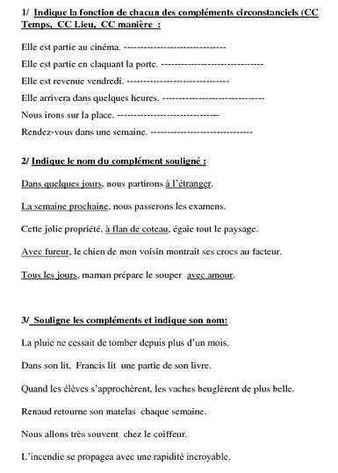
Tu peux aussi repérer le VERBE et son Sujet si cela t’aide...

